**МЧС призывает: снимите наушники, немедленно!**

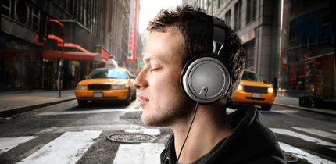

Наушники стали неотъемлемой частью жизни в наши дни. Молодые люди используют эти  звуковые устройства на улицах, в метро, на работе, дома и перед сном практически 24 часа в сутки. Однако это небольшое приспособление таит в себе ряд скрытых опасностей.

Прежде всего, стоит сказать - плеер сильно снижает внимание, и из-за наушников можно пропустить важный звуковой сигнал, что может стать причиной дорожно-транспортного происшествия. Пешеходам нужно не только остановиться перед «зеброй», посмотреть направо и налево, но и необходимо выключить плеер и снять капюшон, чтобы ориентироваться и обезопасить себя на дороге.

Также в Новосибирской области в последнее время чаще фиксируются случаи травмирования людей на железнодорожных путях. Железная дорога для всех, а для детей особенно - зона повышенной опасности. Но, как ни странно, именно она привлекает подростков для игр и забав, а также одиночных прогулок погруженных в свою любимую музыку людей. Однако печальная статистика должна насторожить как несовершеннолетних, так и взрослых, напомнить им, что только от внимательности и соблюдения строгих правил поведения зависит здоровье, а порой и жизнь. Под колесами железнодорожного транспорта ежегодно получают тяжелые травмы десятки детей и подростков. Немало случаев травматизма со смертельным исходом. Несчастные случаи на железных дорогах наносят обществу огромный ущерб, в первую очередь - это невосполнимость человеческих потерь.

Каждый человек должен не только сам неукоснительно соблюдать правила поведения на дороге, прислушиваться к сигналам, но и предостерегать других, прежде всего детей.

Берегите себя и своих близких!

**112** – единый номер вызова экстренных оперативных служб. Набор осуществляется с мобильного и со стационарного телефонов.